Введение
Криптография — это наука о методах обеспечения конфиденциальности, целостности данных, аутентификации и шифрования.
Криптографические методы использовались еще в Древнем мире. Один из самых известных примеров — шифр Цезаря, где каждая буква заменяется другой буквой на фиксированное количество позиций в алфавите. Другим интересным примером является «скитальческий» шифр (палочный шифр), который использовали греки. В Средние века методы защиты информации активно применялись рыцарями во время крестовых походов. Также Фрэнсис Бэкон разработал собственный метод — «Шифр Бэкона».
Эпоха шифров — это период в истории, когда криптография стала особенно динамичной, особенно во время Второй мировой войны. Например, знаменитая немецкая шифровальная машина «Энигма» была взломана военными криптоаналитиками, что, по оценкам историков, существенно сократило продолжительность войны.
С развитием компьютеров возникла необходимость в более сложных методах. Современная криптография опирается на алгоритмы с сильными ключами шифрования, цифровые подписи и хэширование.
Прежде чем мы перейдем к изучению конкретных алгоритмов, крайне важно научиться различать три фундаментальных понятия: кодирование, шифрование и хэширование. В CTF-задачах это различие определяет ваш вектор поиска решения:
- Кодирование (Encoding): Это преобразование данных из одного формата в другой для удобства передачи или хранения. Кодирование не является методом защиты. Оно не требует ключа — любой, кто знает алгоритм кодирования, может вернуть данные к исходному виду.
  - Примеры: Base64, Hex (шестнадцатеричный код), URL-кодирование.
  - В CTF: Если вы видите странную строку типа ZmxhZ3t0ZXN0fQ==, это, скорее всего, Base64.
- Шифрование (Encryption): Это преобразование данных с целью обеспечения конфиденциальности. Для того чтобы прочитать данные, необходим специальный ключ. Без ключа (или знания алгоритма и ключа) восстановить исходный текст невозможно.
  - Примеры: AES, RSA, ГОСТ.
  - В CTF: Если вы столкнулись с зашифрованным текстом, вам нужно либо найти ключ в задаче, либо использовать метод «грубой силы» (brute-force).
- Хэширование (Hashing): Это создание уникального «отпечатка» данных фиксированной длины. Хэш — это односторонняя функция: из хэша невозможно восстановить исходные данные. Он используется для проверки целостности и хранения паролей.
  - Примеры: MD5, SHA-1, SHA-256.
  - В CTF: Если вам нужно сравнить два пароля или проверить, не изменился ли файл, вы используете хэши.
Начнём мы с самых старых шифров, которые довольно просты в понимании и часто встречаются как вводные задачи в соревнованиях.

Более подробно изучить эту тему Вы можете с помощью ресурсов ниже:
- https://ru.wikipedia.org/wiki/Криптография
- https://ru.wikipedia.org/wiki/История_криптографии

Шифр Цезаря (ROT13)
Шифр Цезаря - это вид шифра подстановки, в котором каждая буква в открытом тексте заменяется на букву, находящуюся на некотором постоянном числе позиций дальше в алфавите. Назван в честь древнеримского полководца Цезаря. Шифр также именуется, как ROT13 (англ. rotate; “сдвинуть на 13 позиций”).
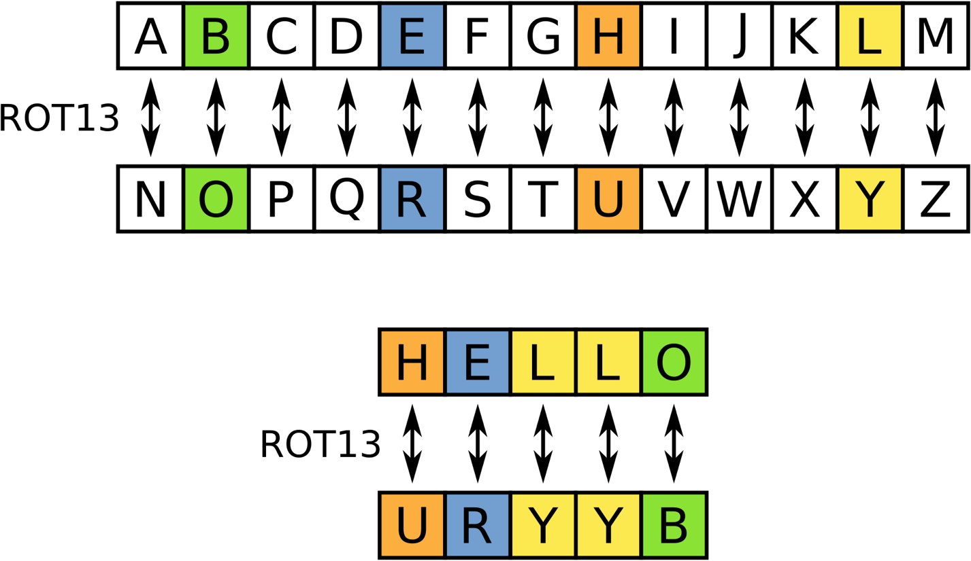
Допустим у нас есть строка “ABCDEF”, которую нужно зашифровать. Смещаем последовательно каждый символ на 13 позиций:
1 | 2 | 3 | 4 | 5 | 6
a | b | c | d | e | f
7 | 8 | 9 | 10 | 11 | 12
g | h | i | j | k | l
13 | 14 | 15 | 16 | 17 | 18
m | n | o | p | q | r
19 | 20 | 21 | 22 | 23 | 24
s | t | u | v | w | x
25 | 26
y | z
К порядковому номеру изначальной буквы нужно прибавить 13 и заменить её на новую букву: “a” заменяется на букву “n”, “b” на “o”, “c” на “p” и так далее. Получается, что шифруя строку “ABCDEF”, мы получаем новую строку “NOPQRS”.
Шифр Цезаря (ROT13) подразумевает сдвиг букв на 13 позиций, но есть ещё и другие варианты сдвига, например: ROT1, ROT2, ROT3, ..., ROT25. Сдвинуть можно на любое количество символов, но есть только 1 ограничение - размер алфавита. Например, в английском алфавите сдвинуть можно на 25 символов, а в русском на 32.
На картинке ниже показан пример смещения на 3 символа - ROT3:
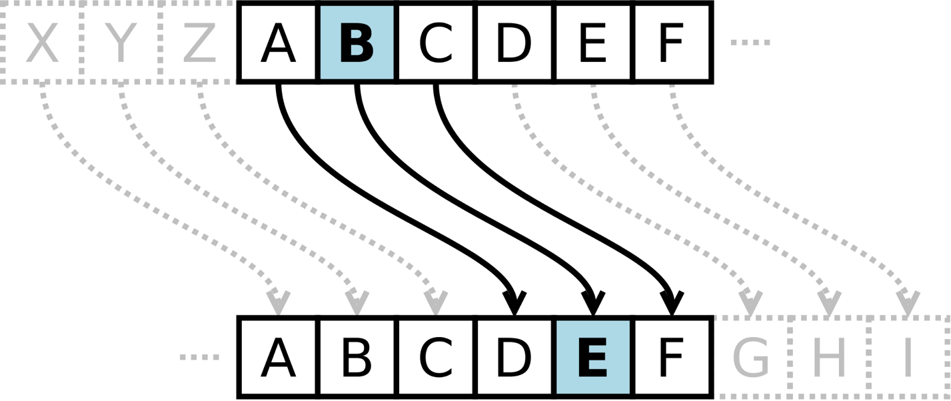

Шифр Марии Стюарт

Откроем задание под названием “Мария” - https://hackerlab.pro/categories/cryptography/0c99ff07-4ef9-4dd4-80cd-8eeb6f6ddb3b:
В качестве файла задания нам даётся картинка (PNG-файл), которая содержит следующий шифр из непонятных символов, которых скорее всего нет ни в одном алфавите:
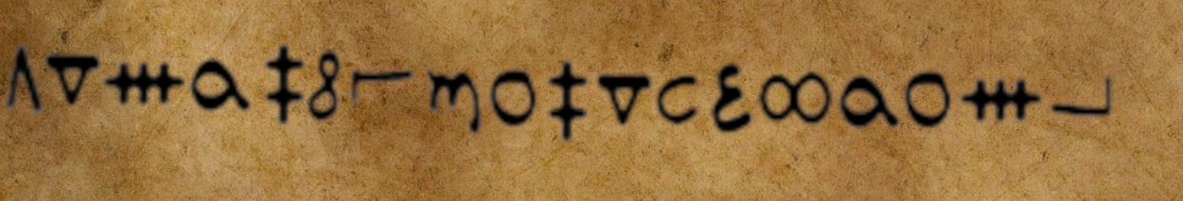
Шифр изображён на пергаменте, что даёт отсылку на его “древность”. В описании также содержится несколько подсказок - это название задания (1) и описание (2):
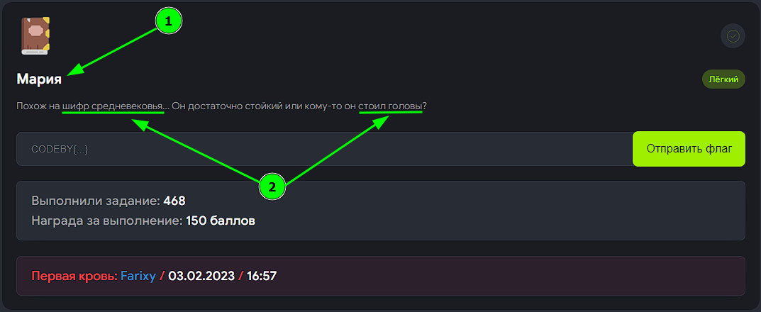
Исходя из этого, мы можем предположить, что шифр как-то связан с именем “Мария”, использовался в средневековье и был недостаточно надёжным. Открываем любой поисковик и указываем ключевые слова, чтобы найти его:
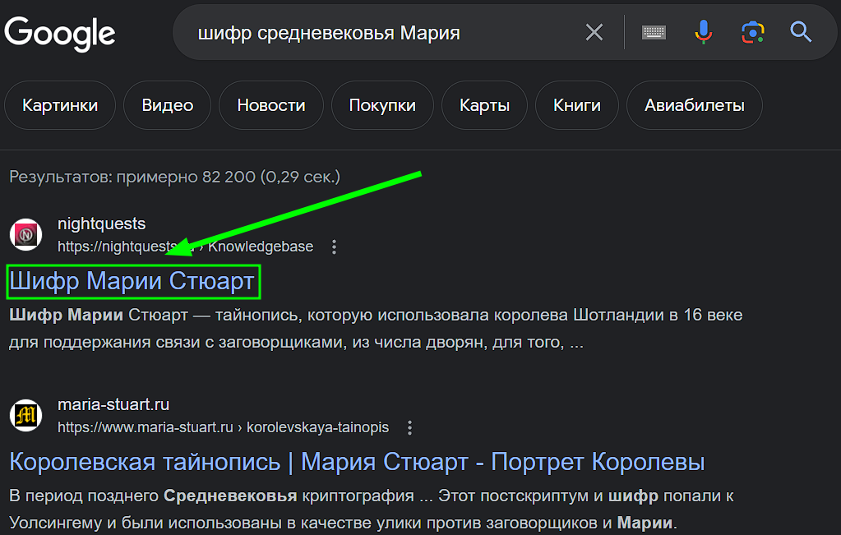
Первая ссылка говорит нам о том, что возможно это шифр Марии Стюарт. Перейдём в поиск картинок:
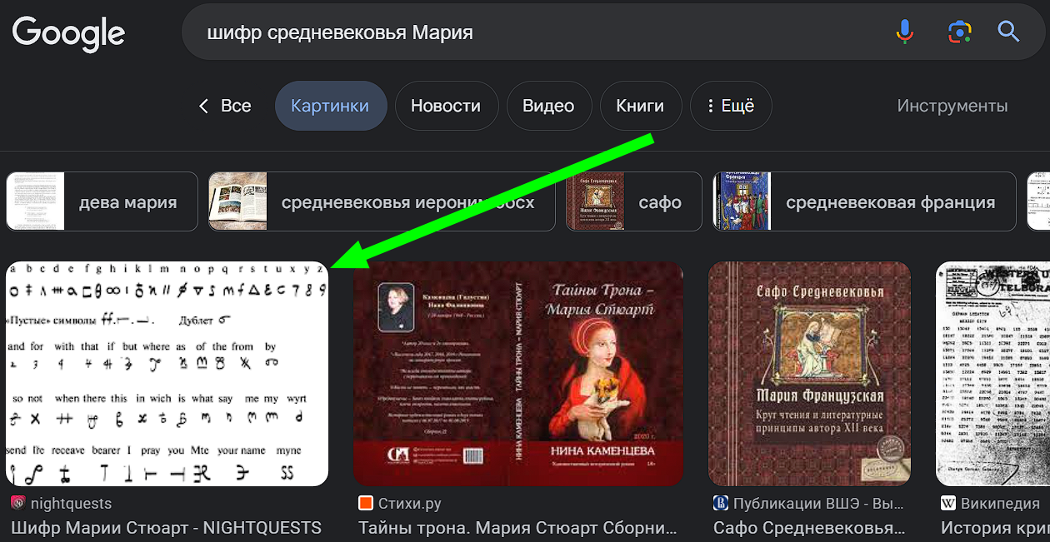
Мы нашли картинку с соотношением загадочных символов, английского алфавита и различных слов:
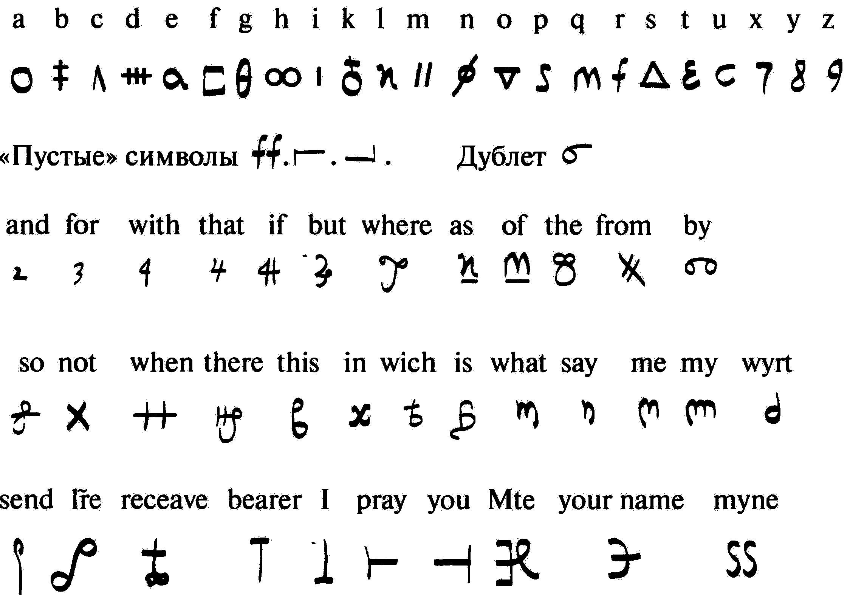
Соотносим символы со словами и буквами, а также заменяем “пустые” символы на символы “{” и “}”, так как фигурные скобки являются стандартным обрамлением флага в CTF. После получения флага вводим его в соответствующее поле, чтобы подтвердить корректность выполнения задания:
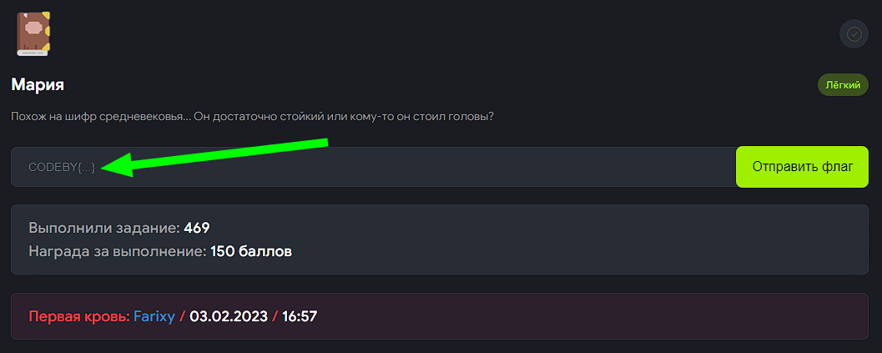

Кодировки

Кодировка (набор символов, англ. character set) - таблица, задающая кодировку конечного множества символов алфавита (обычно элементов текста: букв, цифр, знаков препинания). Такая таблица сопоставляет каждому символу последовательность длиной в один или несколько символов другого алфавита (точек и тире в коде Морзе, сигнальных флагов на флоте, нулей и единиц (битов) в компьютере).
Мы рассмотрим самые популярные кодировки, которые используются в наше время: ASCII и UTF-8.

ASCII
ASCII (англ. American standard code for information interchange) - стандарт кодирования знаков латинского алфавита, цифр, некоторых специальных знаков и управляющих последовательностей, принятый в 1963 году Американской ассоциацией стандартов как основной способ представления текстовых данных в ЭВМ. Изначально кодировка вмещала в себя 128 символов, однако со временем её расширили до 256. Таблицу с символами кодировки можно найти в поисковике, либо использовать утилиту ascii в терминале. Установить её можно с помощью следующей команды:
sudo apt install ascii
Чтобы посмотреть список ASCII символов достаточно указать название утилиты и опцию -d:
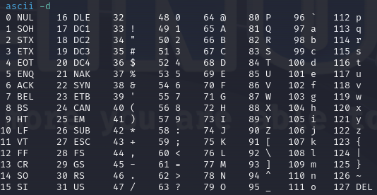

UTF-8
UTF-8 (от англ. Unicode Transformation Format, 8-bit - “формат преобразования Юникода, 8-бит”) - распространённый стандарт кодирования символов, позволяющий более компактно хранить и передавать символы Юникода, используя переменное количество байт (от 1 до 4), и обеспечивающий полную обратную совместимость с 7-битной кодировкой ASCII. Стандарт UTF-8 официально закреплён в документах RFC 3629 и ISO/IEC 10646 Annex D. В данной кодировке 1 114 112 символов и она может представлять буквы практически всех письменных языков мира. UTF-8 использует от 8 до 32 бит для представления символов, что позволяет кодировать огромное количество символов, включая эмодзи, редкие и иероглифы.

Практика
При открытии любого файла, который содержит текстовые данные, редактор автоматически выбирает кодировку. Например, есть файл, который называется Hello World.txt:
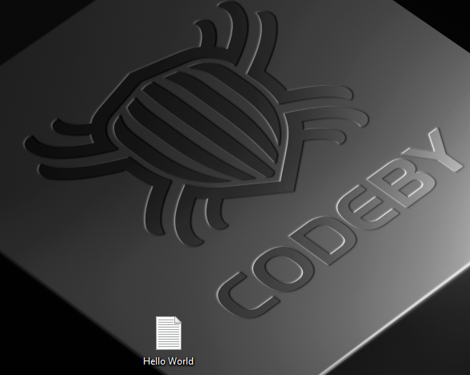
Откроем его с помощью любого текстового редактора:
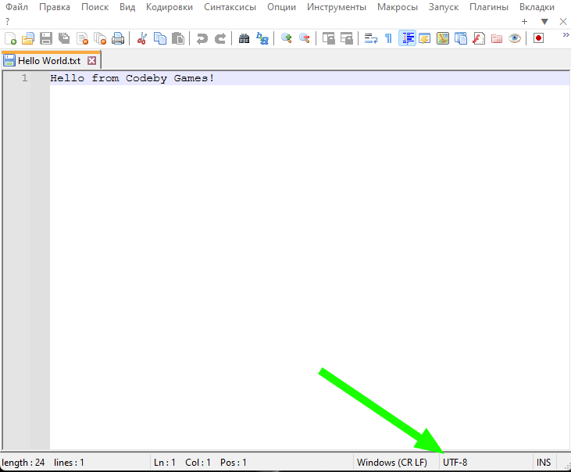
Как можно заметить: кодировка установилась автоматически (UTF-8). Её можно в любой момент изменить. В Notepad++ это делается через кнопку “Кодировки”:
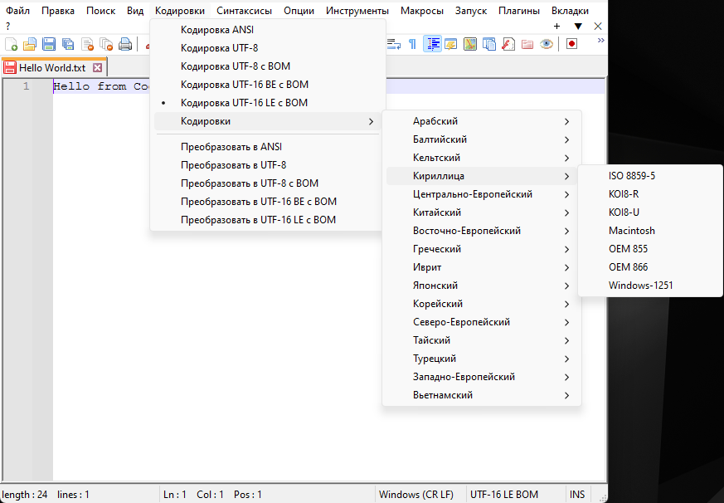
Более подробно изучить эту тему Вы можете с помощью ресурсов ниже:
- https://ru.wikipedia.org/wiki/Набор_символов
- https://ru.wikipedia.org/wiki/ASCII
- https://ru.wikipedia.org/wiki/UTF-8
- https://notepad-plus-plus.org/downloads/
- https://hackerlab.pro/categories/cryptography/173c3580-34f9-45cb-aedc-5e5d06b83d80

Системы счисления

Система счисления (англ. numeral system или system of numeration) - символический метод записи чисел, представление чисел с помощью письменных знаков.
Наиболее часто употребляемыми в настоящее время позиционными системами являются:
- Двоичная (в дискретной математике, информатике, программировании)
- Троичная
- Восьмеричная
- Десятичная (используется повсеместно)
- Двенадцатеричная (счёт дюжинами)
- Шестнадцатеричная (используется в программировании, информатике)
- Двадцатеричная
С помощью систем счисления можно записать одно число по-разному, например, число “1337” в десятичной системе счисления представляется, как “1337”, однако в двоичной системе счисления число “1337” представляется, как “10100111001”.
Двоичная | 10100111001
Троичная | 1211112
Восьмеричная | 2471
Десятичная | 1337
Двенадцатеричная | 935
Шестнадцатеричная | 539
Двадцатеричная | 36H
Наиболее употребляемые в CTF системы счисления - это двоичные (binary) и шестнадцатеричные (hex).

Binary (Двоичная)
Двоичная система счисления - это система счисления, основанная на двух цифрах: 0 и 1. Каждая цифра в двоичной системе называется битом. Бит - это минимальная единица информации в компьютерах, именно из-за этого двоичная система очень важна в вычислительной технике. Ниже представлена таблица размерности от бита до петабайта:
1 байт | 8 бит
1 килобайт | 1024 байта
1 мегабайт | 1024 килобайт
1 гигабайт | 1024 мегабайта
1 терабайт | 1024 гигабайта
1 петабайт | 1024 терабайта
Чтобы перевести число из десятичной системы в двоичную, нужно делить число на 2 и запоминать остатки. Этот процесс повторяется до тех пор, пока число не станет равным 0. Затем записываются полученные остатки в обратном порядке, образуя двоичное представление числа.
Например, нужно перевести число “1337” в двоичную систему счисления. Выполним следующие действия:
- 1337 разделим на 2 - получается 668, а в остатке 1.
- 668 разделим на 2 - получается 334, а в остатке 0.
- 334 разделим на 2 - получается 167, а в остатке 0.
- 167 разделим на 2 - получается 83, а в остатке 1.
- 83 разделим на 2 - получается 41, а в остатке 1.
- 41 разделим на 2 - получается 20, а в остатке 1.
- 20 разделим на 2 - получается 10, а в остатке 0.
- 10 разделим на 2 - получается 5, а в остатке 0.
- 5 разделим на 2 - получается 2, а в остатке 1.
- 2 разделим на 2 - получается 1, а в остатке 0.
- 1 разделим на 2 - получается 0, а в остатке 1.
Более наглядно показывает вычисления следующая таблица:
Операция | Результат | Остаток
1337 / 2 | 668 | 1
668 / 2 | 334 | 0
334 / 2 | 167 | 0
167 / 2 | 83 | 1
83 / 2 | 41 | 1
41 / 2 | 20 | 1
20 / 2 | 10 | 0
10 / 2 | 5 | 0
5 / 2 | 2 | 1
2 / 2 | 1 | 0
1 / 2 | 0 | 1
Полученные единицы и нули записываем в обратном порядке - “10011100101”. Ручные вычисления всегда можно проверить через онлайн сервисы или языки программирования.
Теперь переведём число “10011100101” из двоичной системы счисления в десятичную. Для этого нужно каждый разряд двоичного числа умножить на его основание в степени n, где n - это номер разряда, а 0 - это самый младший целый разряд:
(1 * 2^10) + (0 * 2^9) + (1 * 2^8) + (0 * 2^7) + (0 * 2^6) + (1 * 2^5) + (1 * 2^4) + (1 * 2^3) + (0 * 2^2) + (0 * 2^1) + (1 * 2^0) = 1024 + 0 + 256 + 0 + 0 + 32 + 16 + 8 + 0 + 0 + 1 = 1337
Таким образом из двоичного числа “10011100101” мы получили десятичное “1337”.

Hex (Шестнадцатеричная)
Перевод из десятичной системы счисления в шестнадцатеричную и наоборот аналогичен переводу из десятичной в двоичную, однако деление производится на число 16.
Например, нам нужно перевести число 1337 в шестнадцатеричную:
- 1337 разделим на 16 - получается 83, а в остатке 9.
- 83 разделим на 16 - получается 5, а в остатке 3.
- 5 разделим на 16 - получается 0, а в остатке 5.
Так вычисления выглядят в таблице:
Операция | Результат | Остаток
1337 / 16 | 83 | 9
83 / 16 | 5 | 3
5 / 16 | 0 | 5
Таким образом мы из десятичного числа “1337” получили шестнадцатеричное число “539”.
Теперь по аналогии с переводом двоичной системы счисления в десятичную переведём из шестнадцатеричной в десятичную:
(5 * 16^2) + (3 * 16^1) + (9 * 16^0) = 1280 + 48 + 9 = 1337
Мы получили из шестнадцатеричного числа “539” десятичное число “1337”.

Кодирование и декодирование сообщений в hex и binary
На данном этапе мы научились переводить числа из двоичной и шестнадцатеричной системы счисления в десятичную и наоборот. Теперь разберёмся с тем, как кодировать текст в эти системы счисления. Допустим, мы хотим закодировать сообщение “Hello World!” в двоичный код. Делается это с помощью таблицы ASCII, которую можно взять со страницы Википедии:
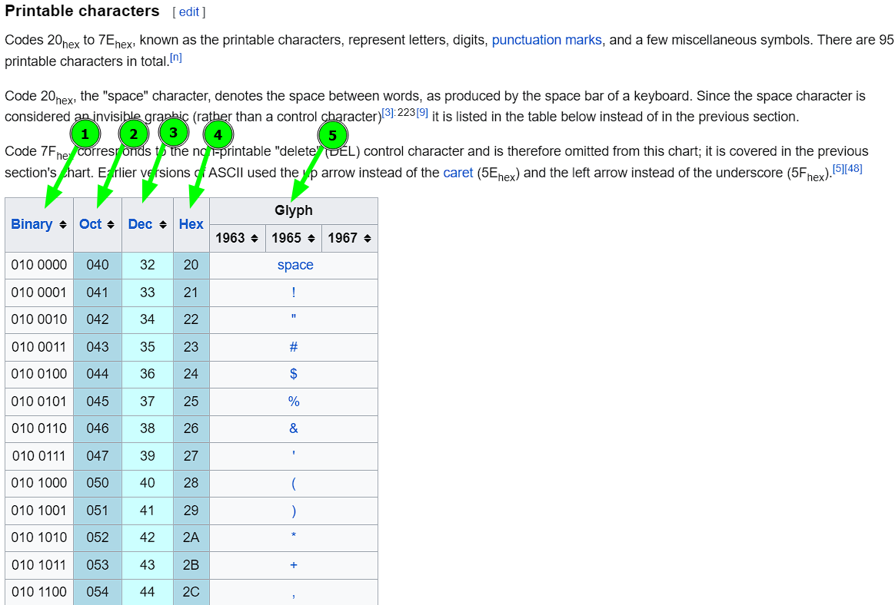
В таблице уже есть двоичное значение символов(1), восьмеричное(2), десятичное(3), шестнадцатеричное(4) и сами символы(5). Например, буква “H” имеет следующий двоичный код:
Проверим значение через криптографический сайт cyberchef.org:
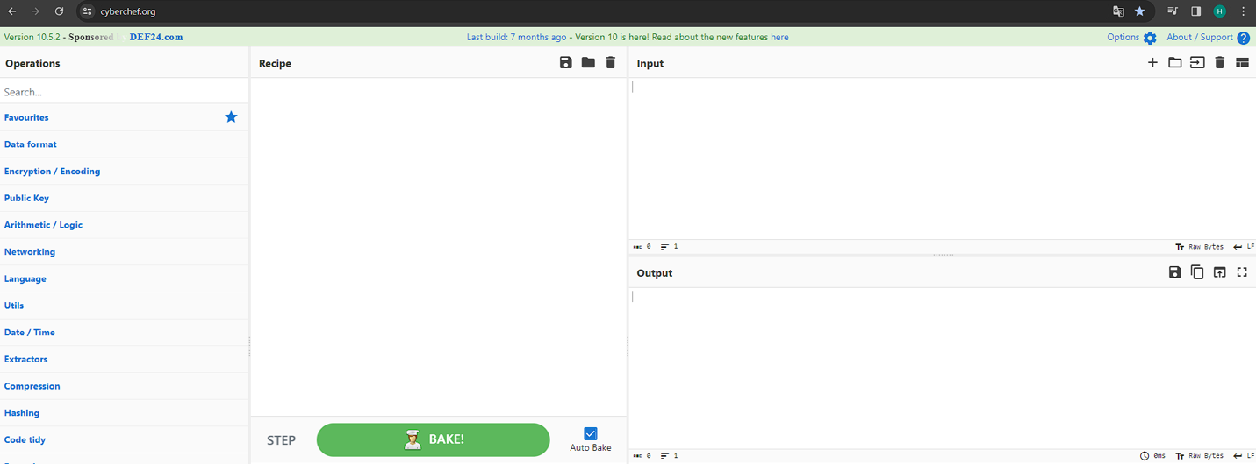
Для начала в поле “Input” указываем двоичный код(1), затем по фильтрам находим рецепт “From Binary”(2), перемещаем рецепт во вкладку “Recipe”(3) и смотрим на вывод во вкладке “Output”(4):
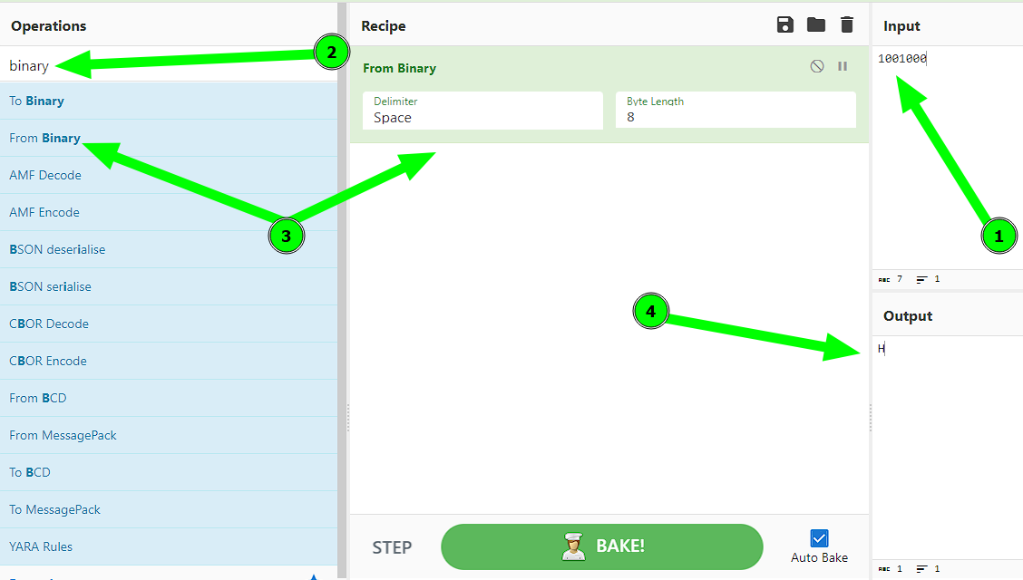
Число 1001000 действительно соответствует букве “H”. Если бы в таблице не было указано двоичного значения буквы, то его можно получить вручную. Берём десятичное значение:
И переводим его в двоичную систему счисления:
Операция | Результат | Остаток
72 / 2 | 36 | 0
36 / 2 | 18 | 0
18 / 2 | 9 | 0
9 / 2 | 4 | 1
4 / 2 | 2 | 0
2 / 2 | 1 | 0
1 / 2 | 0 | 1
Получаем число “1001000”, проверяем опять в cyberchef.org:
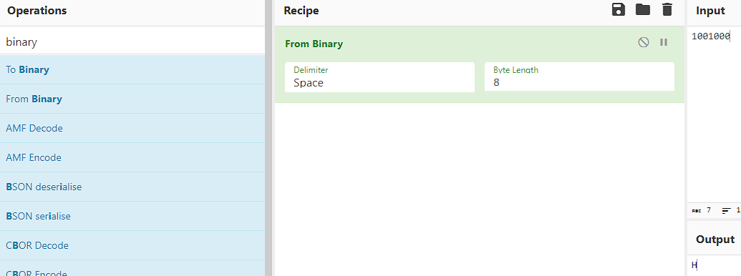
Абсолютно тоже самое можно делать с любыми другими системами счисления, кодируя различные сообщения.
Более подробно изучить эту тему Вы можете с помощью ресурсов ниже:
- https://ru.wikipedia.org/wiki/Система_счисления
- https://ru.wikipedia.org/wiki/Двоичная_система_счисления
- https://ru.wikipedia.org/wiki/Шестнадцатеричная_система_счисления
- https://cyberchef.org/

Base

Base - это стандарт кодирования, который указывает на систему счисления при кодировании. Например:
- Base10 - обычная система счисления с основанием 10, в которой используются цифры от 0 до 9.
- Base2 - использует только цифры 0 и 1.
- Base8 - использует цифры от 0 до 7.
- Base16 - использует цифры от 0 до 9 и буквы от A до F. Используется для более удобного представления двоичных данных в человеко-читаемой форме.
- Base32 - использует цифры от 0 до 9 и буквы от A до V. Обычно используется для кодирования системы адресации, например, адреса Bitcoin, Ripple и т.д.
- Base58 - использует цифры от 0 до 9 и буквы от A-Z, a-z, однако исключены символы 0 (ноль), O (заглавная латинская o), I (заглавная латинская i), l (строчная латинская L). Также исключены символы + (плюс) и / (косая черта), которые при кодировании URL могут приводить к неверной интерпретации.
- Base64 - использует цифры от 0 до 9 и буквы от A-Z, a-z, а также 2 дополнительных символа, зависящих от системы реализации.
Более подробно изучить эту тему Вы можете с помощью ресурсов ниже:
- https://ru.wikipedia.org/wiki/Base58
- https://en.wikipedia.org/wiki/Base64
- https://hackerlab.pro/categories/web/d995b3db-8af8-4431-b504-cf11d8b3d50d

